Лекция 11-12.
Тема: Ряды динамики

Понятие рядов динамики (временных рядов)
Одной из важнейших задач статистики является изучение изменений анализируемых показателей во времени, то есть их динамика. Эта задача решается при помощи анализа рядов динамики (временных рядов).
Ряд динамики (или временной ряд) – это числовые значения определенного статистического показателя в последовательные моменты или периоды времени (т.е. расположенные в хронологическом порядке).
Числовые значения того или иного статистического показателя, составляющего ряд динамики, называют уровнями ряда и обычно обозначают буквой y. Первый член ряда y₁ называют начальным или базисным уровнем, а последний y_{n} – конечным. Моменты или периоды времени, к которым относятся уровни, обозначают через t.
Ряды динамики, как правило, представляют в виде таблицы или графика, причем по оси абсцисс строится шкала времени t, а по оси ординат – шкала уровней ряда y.

Пример ряда динамики

Таблица. Число жителей России в 2004-2009 гг. в млн.чел, на 1 января
Год | 2004 | 2005 | 2006 | 2007 | 2008 2009 | 2009
Число жителей | 144,2 | 143,5 | 142,8 | 142,2 | 142,0 141,9 | 141,9
График ряда динамики числа жителей России в 2004-2009 гг. в млн.чел, на 1м января 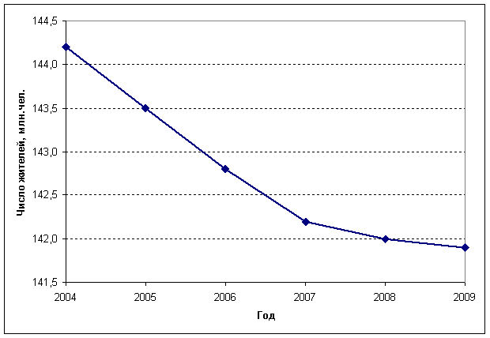
Данные таблицы и графика наглядно иллюстрируют ежегодное снижение числа жителей России в 2004-2009 годах.

Виды рядов динамики
Ряды динамики классифицируются по следующим основным признакам:
- По времени — ряды моментные и интервальные (периодные), которые показывают уровень явления на конкретный момент времени или на определенный его период. Сумма уровней интервального ряда дает вполне реальную статистическую величину за несколько периодов времени, например, общий выпуск продукции, общее количество проданных акций и т.п. Уровни моментного ряда, хотя и можно суммировать, но эта сумма реального содержания, как правило, не имеет. Так, если сложить величины запасов на начало каждого месяца квартала, то полученная сумма не означает квартальную величину запасов.
- По форме представления — ряды абсолютных, относительных и средних величин.
- По интервалам времени — ряды равномерные и неравномерные (полные и неполные), первые из которых имеют равные интервалы, а у вторых равенство интервалов не соблюдается.
- По числу смысловых статистических величин — ряды изолированные и комплексные (одномерные и многомерные). Первые представляют собой ряд динамики одной статистической величины (например, индекс инфляции), а вторые — нескольких (например, потребление основных продуктов питания).
В нашем примере про число жителей России ряд динамики: 1) моментный (приведены уровни на 1 января); 2) абсолютных величин (в млн.чел.); 3) равномерный (равные интервалы в 1 год); 4) изолированный.
Показатели изменения уровней ряда динамики
Анализ рядов динамики начинается с определения того, как именно изменяются уровни ряда (увеличиваются, уменьшаются или остаются неизменными) в абсолютном и относительном выражении. Чтобы проследить за направлением и размером изменений уровней во времени, для рядов динамики рассчитывают показатели изменения уровней ряда динамики:
- абсолютное изменение (абсолютный прирост);
- относительное изменение (темп роста или индекс динамики);
- темп изменения (темп прироста).
Все эти показатели могут определяться базисным способом, когда уровень данного периода сравнивается с первым (базисным) периодом, либо цепным способом – когда сравниваются два уровня соседних периодов.
Базисное абсолютное изменение представляет собой разность конкретного и первого уровней ряда, определяется по формуле
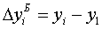
Оно показывает, на сколько (в единицах показателей ряда) уровень одного (i-того) периода больше или меньше первого (базисного) уровня, и, следовательно, может иметь знак «+» (при увеличении уровней) или «–» (при уменьшении уровней).
Цепное абсолютное изменение представляет собой разность конкретного и предыдущего уровней ряда, определяется по формуле
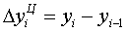
Оно показывает, на сколько (в единицах показателей ряда) уровень одного (i-того) периода больше или меньше предыдущего уровня, и может иметь знак «+» или «–».
В следующей расчетной таблице в столбце 3 рассчитаны базисные абсолютные изменения, а в столбце 4 – цепные абсолютные изменения.

Год | у |  |  |  |  | ,% | ,%
2004 | 144,2
2005 | 143,5 | -0,7 | -0,7 | 0,995 | 0,995 | -0,49 | -0,49
2006 | 142,8 | -1,4 | -0,7 | 0,990 | 0,995 | -0,97 | -0,49
2007 | 142,2 | -2,0 | -0,6 | 0,986 | 0,996 | -1,39 | -0,42
2008 | 142,0 | -2,2 | -0,2 | 0,985 | 0,999 | -1,53 | -0,14
2009 | 141,9 | -2,3 | -0,1 | 0,984 | 0,999 | -1,60 | -0,07
Итого |  |  | -2,3 |  | 0,984 |  | -1,60

Между базисными и цепными абсолютными изменениями существует взаимосвязь: сумма цепных абсолютных изменений равна последнему базисному изменению, то есть
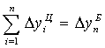.
В нашем примере про число жителей России подтверждается правильность расчета абсолютных изменений: 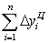= - 2,3 рассчитана в итоговой строке 4-го столбца, а = - 2,3 – в предпоследней строке 3-го столбца расчетной таблицы.
Базисное относительное изменение (базисный темп роста или базисный индекс динамики) представляет собой соотношение конкретного и первого уровней ряда, определяясь по формуле
Цепное относительное изменение (цепной темп роста или цепной индекс динамики) представляет собой соотношение конкретного и предыдущего уровней ряда, определяясь по формуле
.
Относительное изменение показывает во сколько раз уровень данного периода больше уровня какого-либо предшествующего периода (при i>1) или какую его часть составляет (при i<1). Относительное изменение может выражаться в виде коэффициентов, то есть простого кратного отношения (если база сравнения принимается за единицу), и в процентах (если база сравнения принимается за 100 единиц) путем домножения относительного изменения на 100%.
В нашем примере про число жителей России в столбце 5 расчетной таблицы найдены базисные относительные изменения, а в столбце 6 – цепные относительные изменения.
Между базисными и цепными относительными изменениями существует взаимосвязь: произведение цепных относительных изменений равно последнему базисному изменению, то есть
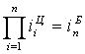.
В нашем примере про число жителей России подтверждается правильность расчета относительных изменений: 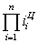= 0,995*0,995*0,996*0,999*0,999 = 0,984 - рассчитано по данным 6-го столбца, а = 0,984 – в предпоследней строке 5-го столбца расчетной таблицы.
Темп изменения (темп прироста) уровней – относительный показатель, показывающий, на сколько процентов данный уровень больше (или меньше) другого, принимаемого за базу сравнения. Он рассчитывается путем вычитания из относительного изменения 100%, то есть по формуле:
,
или как процентное отношение абсолютного изменения к тому уровню, по сравнению с которым рассчитано абсолютное изменение (базисный уровень), то есть по формуле:
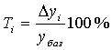.
В нашем примере про число жителей России в столбце 7 расчетной таблицы найдены базисные темпы изменения, а в столбце 8 – цепные. Все расчеты свидетельствуют о ежегодном снижении числа жителей в России за период 2004-2009 гг.

Средние показатели ряда динамики
Каждый ряд динамики можно рассматривать как некую совокупность n меняющихся во времени показателей, которые можно обобщать в виде средних величин. Такие обобщенные (средние) показатели особенно необходимы при сравнении изменений того или иного показателя в разные периоды, в разных странах и т.д.
Обобщенной характеристикой ряда динамики может служить прежде всего средний уровень ряда. Способ расчета среднего уровня зависит от того, моментный ряд или интервальный (периодный).
В случае интервального ряда его средний уровень определяется по формуле простой средней арифметической величины из уровней ряда, т.е.
=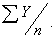
Если имеется моментный ряд, содержащий n уровней (y1, y2, …, yn) с равными промежутками между датами (моментами времени), то такой ряд легко преобразовать в ряд средних величин. При этом показатель (уровень) на начало каждого периода одновременно является показателем на конец предыдущего периода. Тогда средняя величина показателя для каждого периода (промежутка между датами) может быть рассчитана как полусумма значений у на начало и конец периода, т.е. как 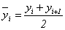. Количество таких средних будет . Как указывалось ранее, для рядов средних величин средний уровень рассчитывается по средней арифметической. Следовательно, можно записать
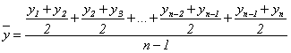.
После преобразования числителя получаем
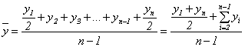,
где Y1 и Yn — первый и последний уровни ряда; Yi — промежуточные уровни.
Эта средняя известна в статистике как средняя хронологическая для моментных рядов. Такое название она получила от слова «cronos» (время, лат.), так как рассчитывается из меняющихся во времени показателей.
В случае неравных промежутков между датами среднюю хронологическую для моментного ряда можно рассчитать как среднюю арифметическую из средних значений уровней на каждую пару моментов, взвешенных по величине расстояний (отрезков времени) между датами, т.е.
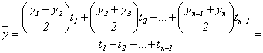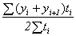.
В данном случае предполагается, что в промежутках между датами уровни принимали разные значения, и мы из двух известных (yi и yi+1) определяем средние, из которых затем уже рассчитываем общую среднюю для всего анализируемого периода.
Если же предполагается, что каждое значение yi остается неизменным до следующего (i+1)-го момента, т.е. известна точная дата изменения уровней, то расчет можно осуществлять по формуле средней арифметической взвешенной:
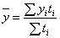,
где – время, в течение которого уровень оставался неизменным.
Кроме среднего уровня в рядах динамики рассчитываются и другие средние показатели – среднее изменение уровней ряда (базисным и цепным способами), средний темп изменения.
Базисное среднее абсолютное изменение представляет собой частное от деления последнего базисного абсолютного изменения на количество изменений. То есть
Б =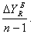
Цепное среднее абсолютное изменение уровней ряда представляет собой частное от деления суммы всех цепных абсолютных изменений на количество изменений, то есть
Ц =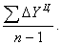
По знаку средних абсолютных изменений также судят о характере изменения явления в среднем: рост, спад или стабильность.
Из правила контроля базисных и цепных абсолютных изменений следует, что базисное и цепное среднее изменение должны быть равными.
Наряду со средними абсолютным изменением рассчитывается и среднее относительное тоже базисным и цепным способами.
Базисное среднее относительное изменение определяется по формуле
Б== 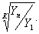
Цепное среднее относительное изменение определяется по формуле
Ц=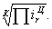
Естественно, базисное и цепное среднее относительное изменения должны быть одинаковыми и сравнением их с критериальным значением 1 делается вывод о характере изменения явления в среднем: рост, спад или стабильность.
Вычитанием 1 из базисного или цепного среднего относительного изменения образуется соответствующий средний темп изменения, по знаку которого также можно судить о характере изменения изучаемого явления, отраженного данным рядом динамики.

